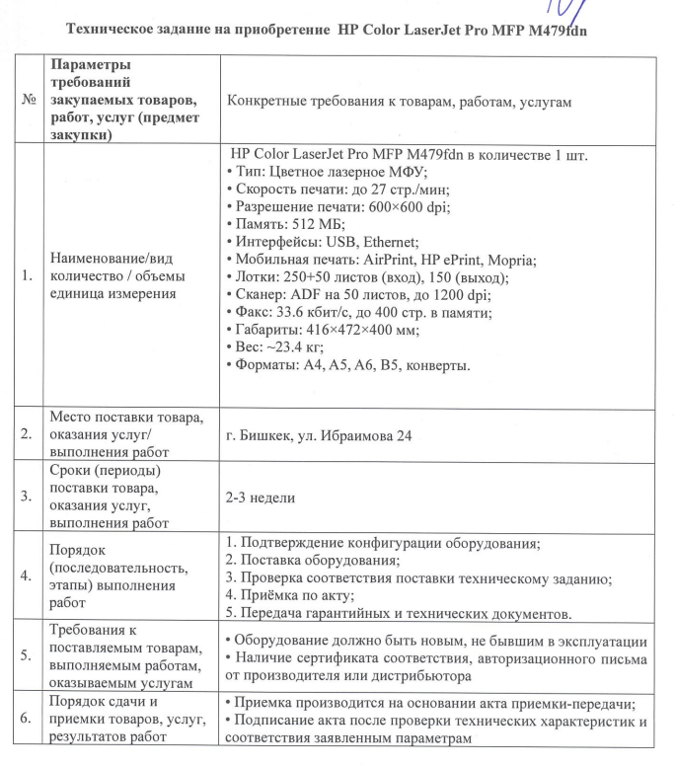

Изображение выглядит как текст, Шрифт, снимок экрана, чек

Контент, сгенерированный ИИ, может содержать ошибки.